Pressemitteilung

Sindelfingen, 19. Oktober 2026
Biegen ohne Pause: RAS Storage versorgt das Multibend-Center automatisch mit Platinen
Kompakter Tower spart Lagerfläche, Palettenwechsel ohne Stillstand
Mit RAS Storage stellt RAS Reinhardt Maschinenbau ein neues Lagersystem für das Multibend-Center vor. Es versorgt die Maschine automatisch mit Platinen, spart Lagerfläche und sorgt dafür, dass das Multibend-Center auch während des Palettenwechsels weiterbiegt. Das macht die Fertigung noch wirtschaftlicher.
Biegen ohne Unterbrechung
Das RAS Multibend-Center biegt Präzisionsteile vollautomatisch, unabhängig von der Losgröße. Damit die Maschine kontinuierlich mit Material versorgt ist, verbindet das RAS Storage Lager und Beladung in einem System. Die Paletten werden gewechselt, während die Maschine weiterbiegt. Ein Stillstand für den Materialnachschub entfällt.
Herzstück ist ein kompakter Tower mit sechs Regalpaletten, der den Platinenvorrat auf kleiner Grundfläche bündelt. Jede Palette nimmt ein bis vier Stapel auf, die Platinen können direkt auf der Regalpalette liegen. Auch Euro- oder Industriepaletten lassen sich einsetzen.
Da mehrere Stapel bereitstehen, unterstützt RAS Storage die Kit-Fertigung, bei der alle Platinen eines Bausatzes in einem Ablauf gebogen werden. Gleichzeitig bleibt die Bearbeitungsreihenfolge flexibel und lässt sich an die jeweiligen Aufträge anpassen.
Beladeroboter ohne Programmieren und Teachen
Das Beladen übernimmt ein Roboter, der weder programmiert noch geteacht werden muss. Er dreht und wendet die Platinen: Im Lager liegen sie mit der Sichtseite nach oben, gebogen werden sie mit der Sichtseite nach unten. Sollen die Platinen nicht gewendet werden, unterstützt ein Shuttle-Tisch das Beladen. Optional ist zudem eine automatische Entladung erhältlich.
(1.601 Zeichen inkl. Leerzeichen)

Über RAS:
RAS Reinhardt Maschinenbau GmbH zählt zu den weltweit führenden Anbietern von innovativen Maschinen für die Blechbearbeitung. Mit seinem Sitz in Sindelfingen steht das Unternehmen seit über 85 Jahren für höchste Qualität und technische Präzision Made in Germany. Das breite Portfolio umfasst Schwenkbiegemaschinen, Schwingschnittscheren, Umformmaschinen sowie automatisierte und maßgeschneiderte Fertigungslösungen für unterschiedlichste Industrien weltweit. Mit einem starken Fokus auf Qualität, Zuverlässigkeit und technologische Innovation liefert RAS Lösungen, die den höchsten Anforderungen gerecht werden.
(611 Zeichen inkl. Leerzeichen)

Deeplinks:
www.ras-online.de/produkte/biegen/multibend-center/

Bildmaterial:
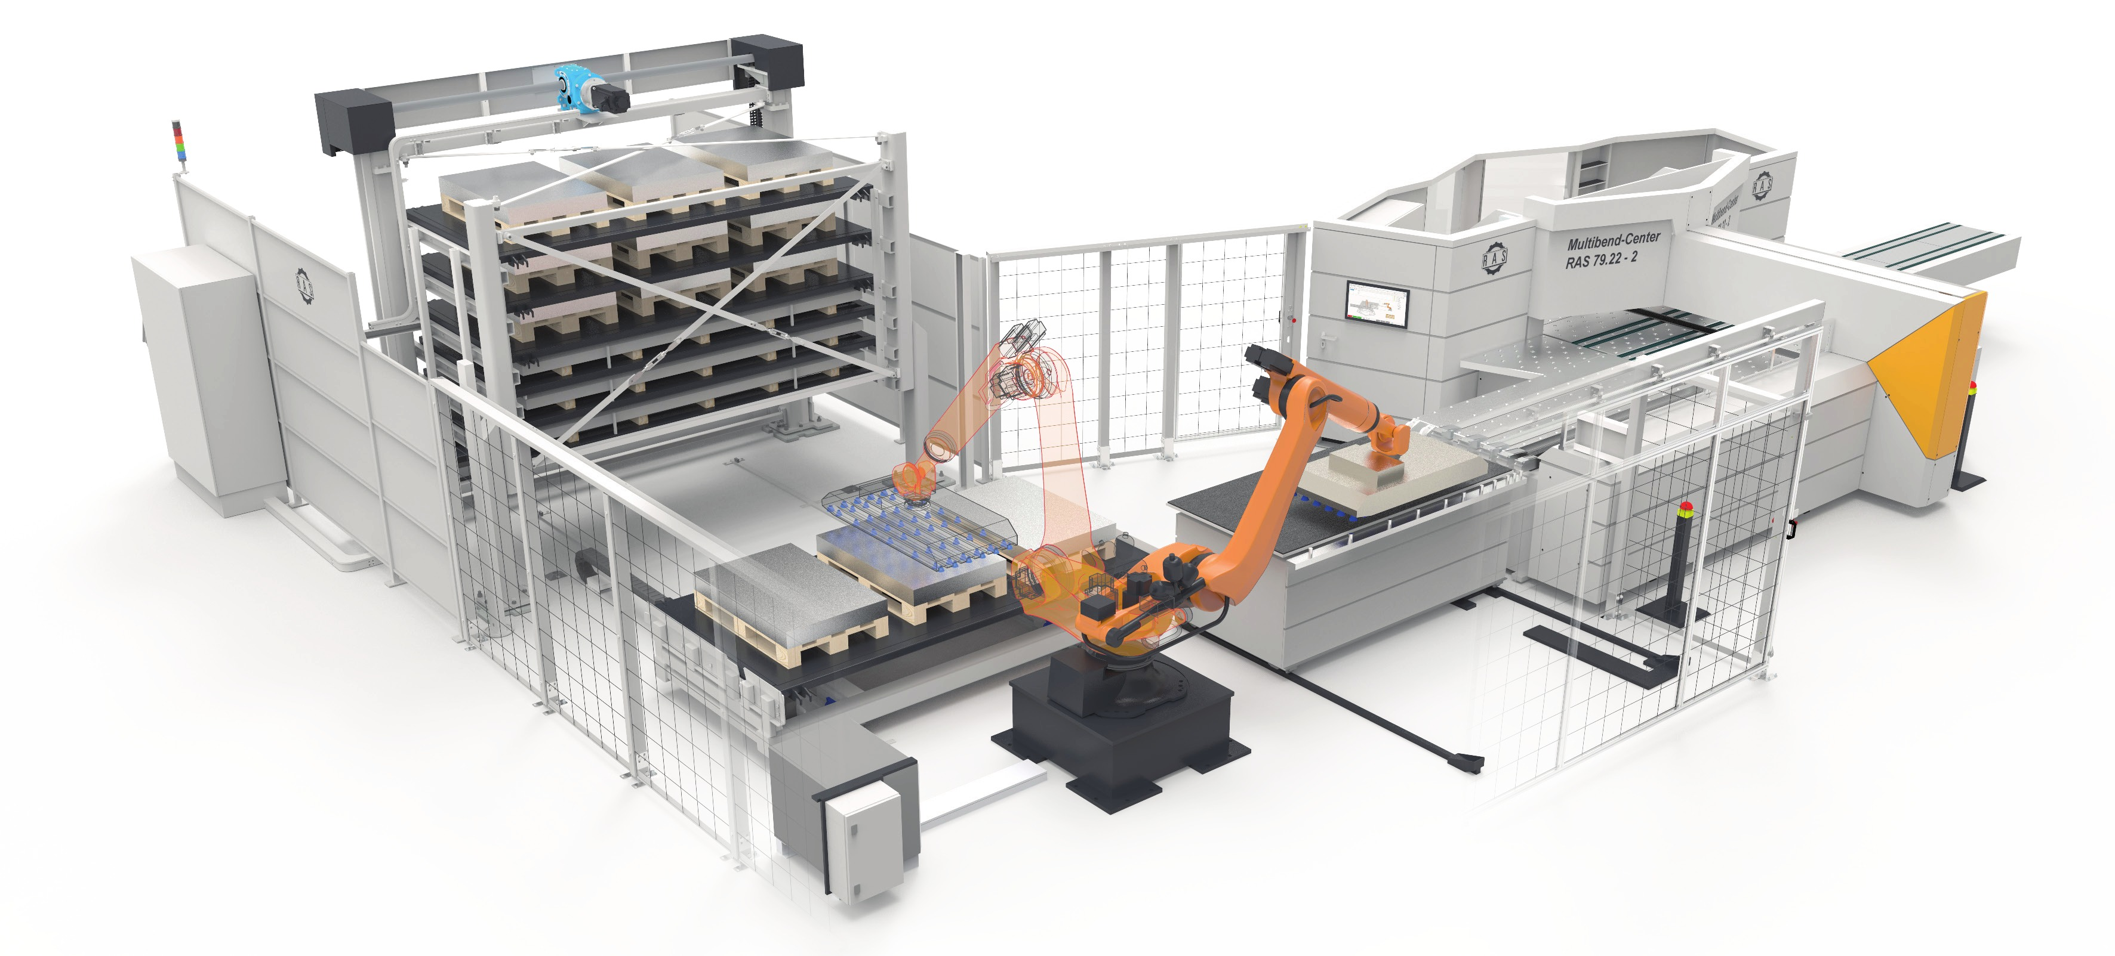
RAS-Storage_Gesamtansicht.jpg: RAS Storage mit kompaktem Tower und Beladeroboter, verkettet mit dem RAS Multibend-Center.
Quelle: RAS Reinhardt Maschinenbau GmbH

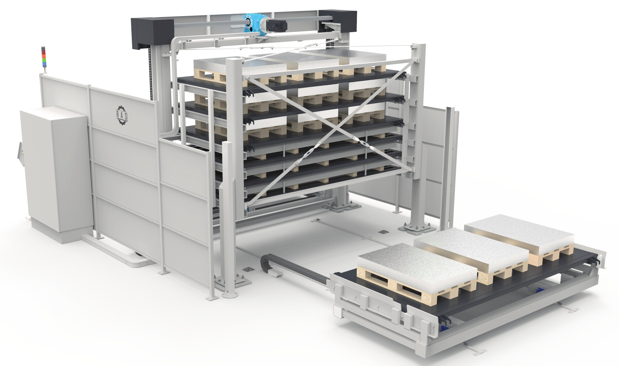
RAS-Storage_Tower.jpg: Der kompakte Tower von RAS Storage mit sechs Regalpaletten.
Quelle: RAS Reinhardt Maschinenbau GmbH

Kontakt für die Leser:
RAS Reinhardt Maschinenbau GmbH
Richard-Wagner-Str. 4-10
71065 Sindelfingen
Deutschland

+49-7031-863-0
Sales@RAS-online.de
www.RAS-online.de

Pressekontakt:
Romina Klingler
Marketing Managerin
klr@ras-online.de
+49-7031-863-171
RAS Reinhardt Maschinenbau GmbH
Richard-Wagner-Str. 4-10
71065 Sindelfingen

